MÒDUL 3 – Programació
UNITAT FORMATIVA 1  Programació estructurada |  | ACTIVITAT 4  Arrays bidimensionals
Cognoms i nom: | Cognom1 Cognom2, Nom |  | Data: | dd/mm/aaaa
Cognoms i nom: | Cognom1 Cognom2, Nom |  | Nota:
Exercicis 6: Arrays bidimensionals
Crear un projecte Netbeans amb la següent forma:
CognomsNom_M3_UF1_Exercicis6
L'arxiu que lliureu cal que es digui:
CognomsNom_M3_UF1_Exercicis6.zip

01 | Ja vam comentar a la teoria que per a recórrer una matriu bidimensional, farien falta dues estructures repetitives: una que recorri cadascuna de les files de l'array i altra que recorri cada una de les columnes.  Imaginem que són sis classes i a cada classe hi ha tres alumnes.  Per a accedir a totes les posicions de la matriu, seria:  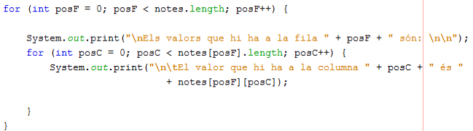  En aquest exemple estem recorrent la taula per files. Si volguéssim recorre-la per columnes només caldria intercanviar els dos for, però notes[posF][posC] es deixa tal i com està, ja que independentment de com es recorri la taula, Java sempre entén que la primera posició són les files i la segona posició són les columnes.

02 | Donada la següent declaració i inicialització d'una matriu bidimensional:  Visualitza les dades de l'array. Has de recórrer-la primer per files i després per columnes.

03 | Array on cada fila té una grandària diferent  Tenim una taula bidimensional amb 3 files. La primera fila té 4 columnes, la segona 2, i la tercera 6 columnes. Anem a veure com declarem, creem, inicialitzem i accedim a cada una de les posicions:  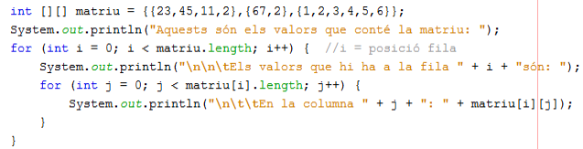  Tal i com es pot observar, fent servir matriu.length i matriu[i].length no ens haurem d'amoïnar per si hi ha cada fila té diferents columnes. Però es complica el recorregut per columnes.

04 | Realitza un programa que generi una matriu 5 x 8 omplint automàticament l'element amb la suma dels seus subíndexs (És a dir, l'element a11 = 1 + 1 = 2, a47 = 4 + 7 = 11). Mostrar els elements en forma de matriu tal com es mostra a continuació:  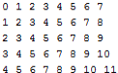  En quina posició estarà el darrer element d'una matriu bidimensional?

05 | Realitza un programa que generi una matriu 5 x 5. Aquesta matriu s'ha d'omplir de la següent manera: la posició M[n,m] ha de contenir n*m. Després s'ha de mostrar el seu contingut.

06 | Crear una matriu “marc” de grandària 8 x 6: tots els seus elements han de valer 0 excepte els de les vores que han de valer 1. Visualitzar-la.

07 | Realitza un programa que crei i carregui dues matrius de 3 x 3, demanant les dades al usuari i desprès mostrar la matriu suma (sumar posició a posició).

08 | Crear i carregar una matriu 10 x 10, mostrar la suma de cada fila i de cada columna (caldrà fer un recorregut per files i un altre per columnes)

09 | Realitza un programa que generi una matriu 4 x 4. Dir si aquesta matriu és simètrica o no, és a dir, si s'obté la mateixa taula al canviar les files per les columnes i per tant m[f][c] es igual a m[c][f].

10 | Realitzar un programa que demani a l'usuari una matriu de dimensions N x M, i comprovi si la matriu és nul·la. (Tots els seus elements iguals a 0)

11 | Realitzar un programa que demani a l'usuari una matriu de dimensions N x M, i comprovi si la matriu és positiva. (Tots els seus elements són més grans o iguals a 0)

12 | Realitzar un programa que demani a l'usuari una matriu de dimensions N x M, i comprovi si la matriu és negativa. (Tots els seus elements són més petits o iguals a 0)

13 | Realitzar un programa que demani a l'usuari una matriu de dimensions N x M, i comprovi si la matriu és diagonal. (Tots els elements que no estiguin en la diagonal principal són nuls)

14 | Realitzar un programa que demani a l'usuari una matriu de dimensions N x M, i construeixi un vector (array unidimensional) amb la suma de totes les files de la matriu inicial.

15 | Realitzar un programa que demani a l'usuari una matriu de dimensions N x M, i construeixi un vector (array unidimensional) amb la suma de totes les columnes de la matriu inicial.

16 | Realitzar un programa que demani a l'usuari dues matrius de dimensions N x M, i construeixi una nova matriu representant la suma de les matrius inicials

